Белорусский государственный университет информатики и радиоэлектроники

# Кафедра ЭВМ

### Отчет

### по лабораторной работе № 1

**«Исследование характеристик полевого транзистора»**

Выполнил:

студент группы 450501

Минаковский К.А.

Проверил:

Тимошенко В. С.

#### Минск 2016

1. **Цель работы**

Целью работы является:

* получение передаточной характеристики полевого транзистора в схеме с общим истоком;
* получение зависимости сопротивления канала полевого транзистора от напряжения затвор-исток;
* получение семейства выходных характеристик полевого транзистора в схе­ме с общим истоком;
* исследование работы транзисторного каскада с общим истоком.

1. **Сведения, необходимые для выполнения работы**

Униполярными, или полевыми, транзисторами называются полупроводнико­вые приборы, в которых регулирование тока производится изменением проводи­мости проводящего канала с помощью электрического поля, перпендикулярного направлению тока. Оба названия этих транзисторов достаточно точно отражают их основные особенности: прохождение тока в канале обусловлено только одним типом зарядов, и управление током канала осуществляется при помощи электрического поля.

Электроды, подключенные к каналу, называются стоком (С) и истоком (И), а управляющий электрод называется затвором (3). Напряжение управления, которое создает поле в канале, прикладывается между затвором и истоком. В зависимости от выполнения затвора униполярные транзисторы делятся на две группы: с управляющим p-n-переходом и с изолированным затвором.

Устройство **полевого транзистора с изолированным затвором (ПТИЗ)** приведено на рис. 1.

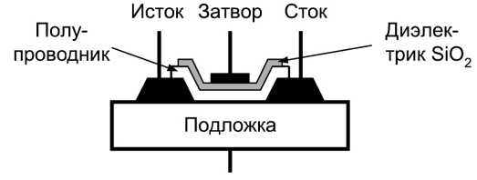

*Рис. 1. Устройство полевого транзистора с изолированным затвором*

В полевых транзисторах с изолированным затвором электрод затвора изолирован от полупроводникового канала с помощью слоя диэлектрика из двуокиси кремния SiO2,. Поэтому полевой транзистор с такой структурой называют МОП-транзистором (металл-окисел-полупроводник). Электроды стока и истока располагаются по обе стороны затвора и имеют контакт с полупроводниковым каналом. Ток утечки затвора пренебрежимо мал даже при повышенных температурах. Полупроводниковый канал может быть обеднен носителями зарядов или обогащен ими. При обеденном канале электрическое поле затвора повышает его проводимость, поэтому канал называется индуцированным. Если канал обогащен носителями зарядов, то он называется встроенным. Электрическое поле затвора в этом случае приводит к обеднению канала носителями зарядов.

Проводимость канала может быть электронной или дырочной. Если канал имеет электронную проводимость, то он называется n-каналом. Каналы с дырочной проводимостью называются p-каналами. В результате полевые транзисторы с изолированным затвором могут быть четырех типов: с каналом n- или р-типов, каждый из которых может иметь индуцированный или встроенный канал.

Условные изображения этих типов транзисторов приведены на рис. 2.

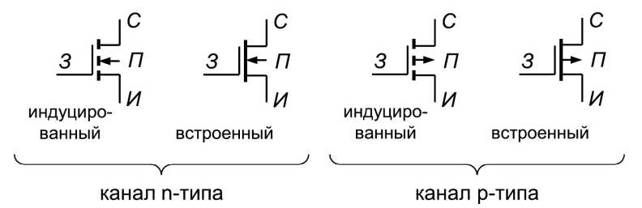

*Рис. 2. Условное графическое изображение полевых транзисторов с изолированным затвором*

Графическое обозначение транзисторов содержит информацию о его устройстве. Штриховая линия обозначает индуцированный канал, а сплошная - встроенный. Подложка (П) изображается как электрод со стрелкой, направление которой указывает тип проводимости канала. Если корпус транзистора выполнен из металла, то подложка имеет с ним электрический контакт. На электрических схемах подложка обычно соединяется с общим проводом. Затвор изображается вертикальной линией, параллельной каналу. Вывод затвора обращен к электроду истока.

**Устройство полевого транзистора с управляющим р-n-переходом (ПТУП)**

приведено на рис. 3а. В таком транзисторе затвор выполнен в виде обратно смещенного р-п-перехода. Изменение обратного напряжения на затворе позволяет регулировать ток в канале. На рис. 3а показан полевой транзистор с каналом p-типа и затвором, выполненным из областей n-типа.

Увеличение обратного напряжения на затворе приводит к снижению проводимости канала, поэтому полевые транзисторы с управляющим р-n-переходом работают только на обеднение канала носителями зарядов.

Условное изображение полевых транзисторов с управляющим р-n-переходом приведено на рис. 3б.

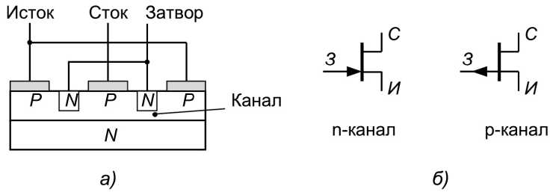

*Рис. 3. Устройство полевого транзистора с управляющим р-п-переходом (а) и его графическое изображение для каналов п- и p-типов (б)*

Поскольку ПТУП могут работать только с обеднением канала, то наличие встроенного канала показано на этом изображении сплошной линией, которая имеет контакты с электродами стока и истока. Направление стрелки на выводе затвора указывает тип проводимости канала.

Входное сопротивление полевых транзисторов составляет десятки-сотни мегаом. При этом входной ток очень мал и практически не зависит от напряжения UЗИ между затвором и истоком, поэтому для полевых транзисторов входная характеристика, то есть зависимость 13 от U3H при фиксированном значении UСИ практического значения не имеет, и при расчетах используют только передаточ­ные и выходные вольтамперные характеристики (ВАХ).

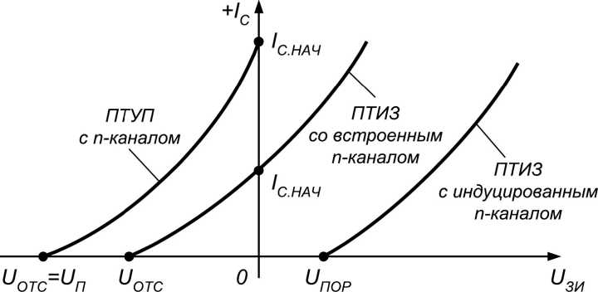

*Рис.4. Типовые передаточные характеристики n-канальных полевых транзисторов*

Типовые передаточные характеристики n-канальных полевых транзисторов приведены на рис. 4. Как видно, ток стока для n-канальных транзисторов имеет положительный знак, что соответствует положительному напряжению на стоке.

ПТУП при нулевом напряжении на затворе имеют максимальное значение тока, которое называется начальным IНАЧ. При увеличении запирающего напряжения ток стока уменьшается и при напряжении отсечки U0TC становится близ­ким к нулю.

Характеристики ПТИЗ с индуцированным каналом таковы, что при нулевом напряжении на затворе ток стока транзистора нулевой. Появление тока стока в таких транзисторах происходит при напряжении на затворе больше порогового значения Un0p. Увеличение напряжения на затворе приводит к увеличению тока стока.

Характеристики ПТИЗ со встроенным каналом при нулевом напряжении на затворе имеют начальное значение тока 1СНАЧ- Такие транзисторы могут работать как в режиме обогащения, так и в режиме обеднения. При увеличении напряже­ния на затворе канал обогащается и ток стока растет, а при уменьшении напряже­ния на затворе канал обедняется и ток стока снижается.

Для полевых транзисторов с p-каналом передаточные характеристики имеют такой же вид, только располагаются в нижней половине графика и имеют отрица­тельное значение тока и отрицательное напряжение на стоке.

Типовые выходные характеристики полевых транзисторов с управляющим р-п-переходом и каналом п-типа приведены на рис. 5.5. Характеристики других типов транзисторов имеют аналогичный вид. На этих ВАХ можно выделить две области: линейную и насыщения. В линейной области вольтамперные характе­ристики вплоть до точки перегиба представляют собой прямые линии, наклон которых зависит от напряжения на затворе. В области насыщения ВАХ идут практически горизонтально, что позволяет говорить о независимости тока стока / от напряжения на стоке U(Ж Особенности этих характеристик обусловливают применение полевых транзисторов.

В линейной области полевой транзистор используется как сопротивление, уп­равляемое напряжением на затворе, а в области насыщения - как усилительный элемент.

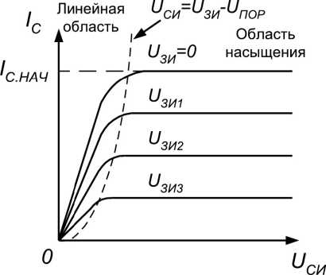

*Рис. 5.5. Выходные характеристики полевого транзистора с управляющим р-п-переходом*

Линейная область. В линейной области ток стока полевого транзистора опре­деляется уравнением:

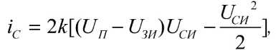 (1)

где k — постоянный коэффициент, зависящий от конструкции транзистора, Un - пороговое напряжение (или напряжение отсечки), U - напряжение между затвором и истоком, UСИ - напряжение между стоком и истоком.

На начальном участке линейной области, учитывая малую величину напряжения на стоке (UСИ~ 0), можно воспользоваться упрощенным выражением:

 (2)

Выражение (2) позволяет определить сопротивление канала в линейной области:

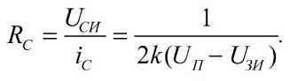 (3)

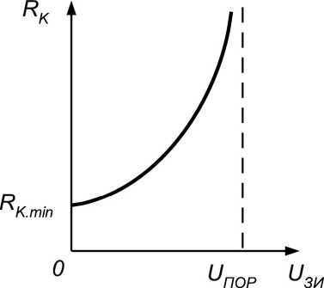

*Рис. 6. Зависимость сопротивления канала полевого транзистора от напряжения на затворе*

Из выражения (3) следует, что при U3M = 0 сопротивление канала будет минимальным RKmm = 1 / (2kUn). Если напряжение на затворе стремится к пороговому значению U3H → Un, то сопротивление канала возрастает до бесконечности: RK → ∞ График зависимости сопротивления канала от управляющего напряжения на затворе приведен на рис. 6.

Основное применение полевых транзисторов в линейной области определяется их способностью изменять сопротивление при изменении напряжения на затворе. Это сопротивление для мощных полевых транзисторов с изолированным затвором достигает долей ома (0,5-2,0 Ом), что позволяет использовать их в качестве замкнутого ключа с весьма малым собственным сопротивлением канала. С другой стороны, если напряжение на затворе сделать равным пороговому значению (или больше его), то сопротивление канала транзистора увеличивается, что соответствует разомкнутому ключу с весьма малой собственной проводимостью. Таким образом, полевой транзистор можно использовать как ключ, управляемый напряжением на затворе.

Область насыщения. В области насыщения ток стока полевого транзистора определяется уравнением:

image9 (4)

из которого следует его независимость от напряжения на стоке. Практически т­кая зависимость есть, но в большинстве случаев она слабо выражена. Из уравнения (4) можно найти начальный ток стока при условии, что Um = 0:

image10 (5)

Из выражения (5) следует, что значение коэффициента k можно определить экспериментально, измерив начальный ток стока I и пороговое напряжение Uпор (или напряжение отсечки U0TC).

Полевые транзисторы в области насыщения используются в основном как усилительные приборы, и их усилительные свойства определяются крутизной вольтамперной характеристики:

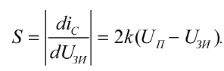 (6)

Из уравнения (6) следует, что максимальное значение крутизна имеет при U3H = 0. С увеличением напряжения на затворе крутизна уменьшается и при U3H - Unop становится равной нулю.

Используя максимальное значение крутизны S = 2KUПОР, уравнение (6) можно записать в виде

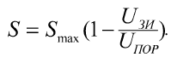 (7)

Усилительный каскад на полевом транзисторе. При построении усилителя на полевых транзисторах наибольшее распространение получила схема каскада с об­щим истоком. При этом в ней, как правило, применяются либо полевые транзисторы с управляющим р-п-переходом, либо МДП-транзисторы со встроенным каналом.

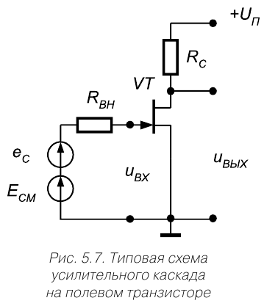На рис. 7 приведена типовая схема каскада на полевом транзисторе с управляющим р-n-переходом и каналом n-типа.

В этой схеме с помощью источника смещения Есм устанавливается требуемый режим работы каскада. Наиболее часто эта схема используется при построении входных каскадов усилителей. Обясняется это следующими преимуществами полевого транзистора перед бипо­лярным:

* большее входное сопротивление полевого транзистора упрощает его согласование с высокоомным источником сигнала;
* как правило, полевой транзистор имеет весьма малый коэффициент шума, что делает его более предпоч­тительным при усилении слабых сигналов;
* полевой транзистор имеет большую собственную температурную стабильность режима покоя.

Вместе с тем каскады на полевых транзисторах обычно обеспечивают мень­ший коэффициент усиления по напряжению по сравнению с каскадами на бипо­лярных транзисторах.

Как уже было отмечено, полевой транзистор с управляющим переходом мо­жет работать только с обеднением канала в режиме обеднения канала, то есть по­лярности напряжений, приложенные к его стоку и затвору, должны быть проти­воположными. Поэтому для задания режима по постоянному току на практике широко используется введение в каскад последовательной отрицательной обрат­ной связи (ООС) по току нагрузки. Схема такого каскада приведена на рис. 8.

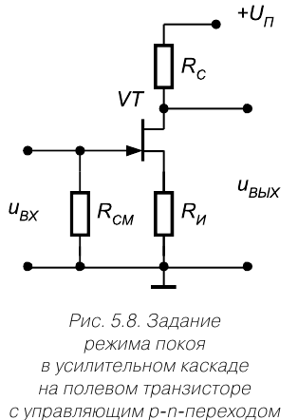Ее особенность заключается в том, что параллельно входным выводам усили­тельного каскада подключен резистор RCM. Этот резистор обеспечивает гальвани­ческую связь затвора с общей шиной, что необ­ходимо для замыкания цепи смещения, а также стабилизирует входное сопротивление каскада.

Сопротивление резистора R(:M выбирается меньше собственного входного сопротивления транзистора (обычно RCM< 1 МОм). Так как собственный входной ток полевого транзистора стремится к нулю, то падение напряжения на RCM от протекания тока смещения также стре­мится к нулю и напряжение смещения практи­чески равно падению напряжения на включен­ном в цепь истока резисторе RH.

В рассматриваемой схеме резистор Rи выполняет двойную роль. Во-первых, он обеспечивает начальное смещение рабочей точки каскада и, во-вторых, вводит в него последовательную отрицательную обратную связь потоку нагрузки, что приводит к уменьшению коэффициента усиления каскада и стабилизирует его рабочую точку.

1. **Выполнение работы**

**Задание 1. Получение передаточной характеристики полевого транзистора в схеме с общим истоком.**

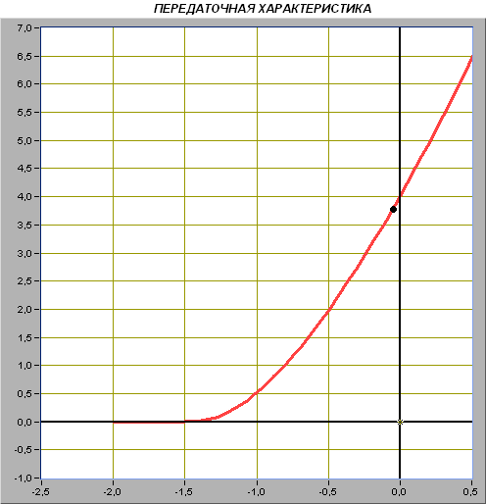

*Рис.*

Получение значения напряжения отсечки и начального тока стока:

UЗИотс= -1,40 В

IСнач= 3,98 мА

Вычисление коэффициента k, отражающего конструктивные и технологические параметры транзистора:

$$k = \frac{I_{Снач}}{{\left(U_{ЗИотс}\right)}^{2}}= 2,03\frac{мА}{В^{2}}$$

Значения тока для UЗИ1 = -0,1В и UЗИ2 = +0,1В:

IC1 = 3,92 мА, IC2 = 4,00 мА.

Вычисление крутизны передаточной характеристики:

$$S =\frac{I_{С2} – I_{С1}}{U_{ЗИ2} – U_{ЗИ1}}=\frac{4-3,92}{0,1-\left(-0,1\right)}=0,4 мСм=0,0004 См$$

**Задание 2. Получение зависимости сопротивления канала полевого транзистора от напряжения затвор-исток.**

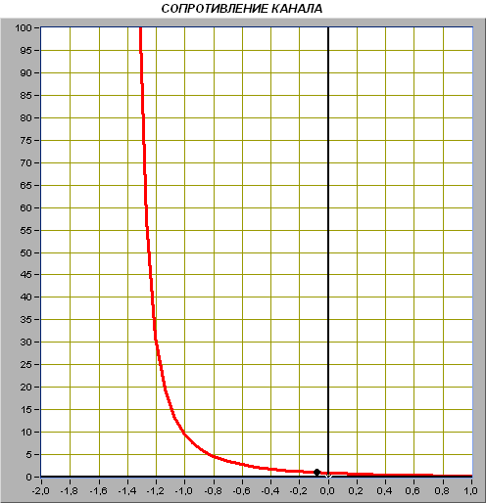

*Рис.*

Максимальное сопротивление канала при UЗИотс = -1,40 В:

RКmax= 394,4 кОм.

Минимальное сопротивление при UЗИ=0:

RКmin= 0,9 кОм.

**Задание 3. Получение семейства выходных характеристик полевого транзистора в схеме с общим истоком.**

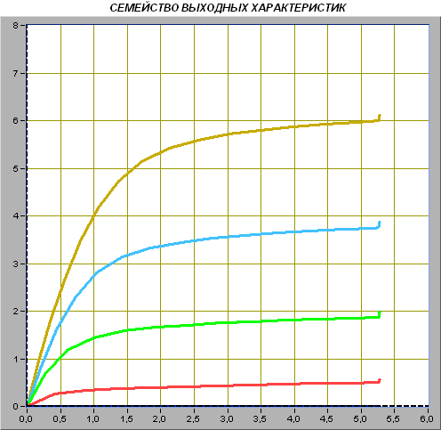

UЗИ = -1,0 В

UЗИ = -0,5 В

UЗИ = -0,1 В

UЗИ = 0,5 В

UЗИ = -1,5 В

Значение тока стока для различных значений UЗИ при фиксированном напряжении сток-исток UСИ = ЕС = 5 В:

UЗИ = -1,5 В, IС = 0 мА

UЗИ = -1,0 В, IС = 0,49 мА

UЗИ = -0,5 В, IС = 1,85 мА

UЗИ = -0,1 В, IС = 3,72 мА

UЗИ = 0,4 В, IС = 5,94 мА

Определение крутизны передаточной характеристики транзистора:

$$S= \frac{∆I_{C}}{∆U_{ЗИ}}=\frac{0,49-3,72}{-1-\left(-0,1\right)}=3,26 мСм=0,00326 См$$

Определение границы активного режима транзисторного каскада:

IСmin = 0,5 мА, IСmax= 5,8 мА

UСИmin = 3,25 В, UСИmax = 4,8 В

Средняя точка активного режима:

$I_{C}^{*} =\frac{I_{Сmax }-I_{Сmin }}{2}=\frac{5,8-0,5}{2}= 2,65 мА$,

UЗИ* = -0,3 В.

**Задание 4. Исследование работы транзисторного каскада с общим истоком.**

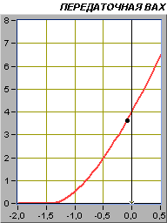 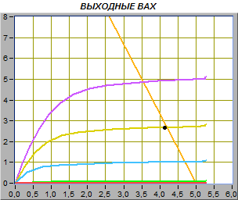

Параметры статического режима транзисторного усилителя с общим истоком с E3 = UЗИ* = -0,3 В:

|  |  |  |
| --- | --- | --- |
| UЗИ, В | IС, мА | UСИ, В |
| -0,35 | 2,49 | 4,16 |

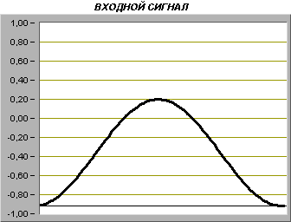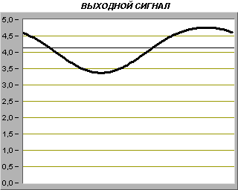

Значение амплитуд входного и выходного сигналов:

UВХmax = 0,2 В, UВХmin= -0,920 В,

$$U_{ВХm}=\frac{U_{ВХmax}-U_{ВХmin}}{2}=\frac{0,2-(-0,920)}{2}=0,56 В$$

UВЫХmax = 4,74 В, UВЫХmin = 3,38 В,

$$U_{ВЫХm}=\frac{U_{ВЫХmax}-U_{ВЫХmin}}{2}=\frac{4,74-3,38}{2}=0,68 В$$

Определение коэффициента усиления транзисторного каскада:

$$K_{у} = \frac{U_{ВЫХ m}}{U_{ВХ m}}=\frac{0,68 В}{0,56 В}=1,21$$

$$K_{у} =S∙ R_{C}=0,00326 ∙300=0,978$$

Влияние на работу усилительного каскада изменения напряжения затвор-исток примерно на 30% от величины UЗИ* в сторону увеличения и в сторону уменьшения:

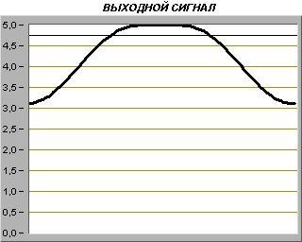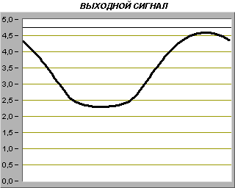

Так происходит, потому что смещается рабочая точка.

1. **ВЫВОД**

В ходе работы было проведено исследование характеристик полевого транзистора. Были получены передаточная характеристика полевого транзистора в схеме с общим истоком, зависимость сопротивления канала полевого транзистора от напряжения затвор-исток, семейство выходных характеристик полевого транзистора в схеме с общим истоком; исследована работа транзисторного каскада с общим истоком.

Экспериментальные данные согласуются с теоретическими.